Консультация для родителей:

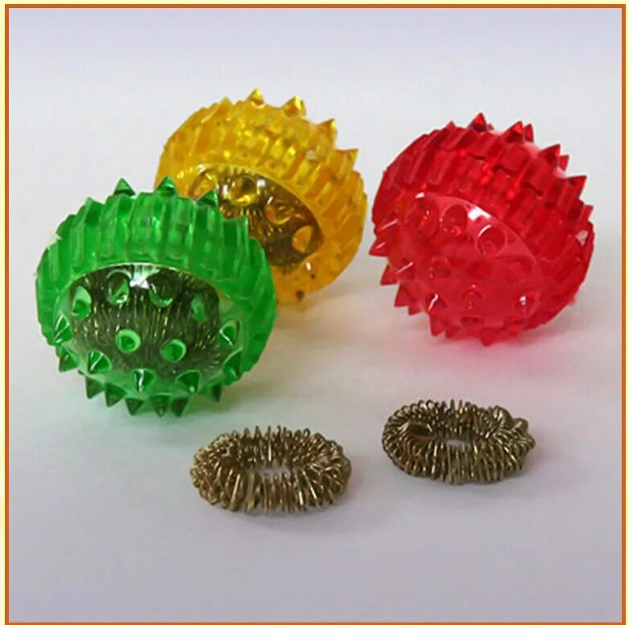
Метод Су-Джок терапии для развития речи детей

Су-джок - не простой мячик, его иголочки стимулируют моторные центры речи, а также активизируют иммунную систему. Внутри мячика находятся пружинные колечки, массаж пальчиков и ногтей путем надавливания и прокатывания специальных точек активирует и гармонизирует работу внутренних органов и систем.
Приемы работы:
- Сжимание и разжимание шариков в кулачок каждой руки.
- Нажимать каждым пальчиком на шарик.
- Прокатывать шарик между ладонями круговыми движениями.
- Прокатывать шарик между ладонями прямыми движениями.
- Удерживание шарика 2-мя, 3-мя пальцами.

С помощью шаров – «ежиков» с колечками детям нравится массировать пальцы и ладошки, что оказывает благотворное влияние на весь организм, а также на развитие мелкой моторики пальцев рук, тем самым, способствуя развитию речи.

Массаж Су – Джок шарами.
/дети повторяют слова и выполняют действия с шариком в соответствии с текстом/

Я мячом круги катаю,
Взад - вперед его гоняю.
Им поглажу я ладошку.
Будто я сметаю крошку,
И сожму его немножко,
Как сжимает лапу кошка,
Каждым пальцем мяч прижму,
И другой рукой начну.

Массаж пальцев эластичным кольцом.
/Дети поочередно надевают массажные кольца на каждый палец, проговаривая стихотворение пальчиковой гимнастики/
Раз – два – три – четыре – пять, /разгибать пальцы по одному/
Вышли пальцы погулять,
Этот пальчик самый сильный, самый толстый и большой.
Этот пальчик для того, чтоб показывать его.
Этот пальчик самый длинный и стоит он в середине.
Этот пальчик безымянный, он избалованный самый.
А мизинчик, хоть и мал, очень ловок и удал.

Использование Су – Джок шаров при автоматизации звуков.
/ребенок поочередно надевает массажное кольцо на каждый палец, одновременно проговаривая стихотворение на автоматизацию поставленного звука Ш/
На правой руке:
Этот малыш-Илюша, (на большой палец)
Этот малыш-Ванюша, (указательный)
Этот малыш-Алеша, (средний)
Этот малыш-Антоша, (безымянный)
А меньшего малыша зовут Мишуткою друзья. (мизинец).
На левой руке:
Эта малышка-Танюша, (на большой палец)
Эта малышка-Ксюша, (указательный)
Эта малышка-Маша, (средний)
Эта малышка-Даша, (безымянный)
А меньшую зовут Наташа. (мизинец)

Пальчиковая игра «Ёжик и иголки»
Описание: упражнение выполняется сначала на правой руке, затем на левой.
Ежик, ежик колкий, где твои иголки,
(дети катают Су- Джок между ладоней)
Нужно бельчонку сшить распашонку,
Починить штанишки шалуну-зайчишке,
Фыркнул ежик, отойдите, не просите, не спешите,
Если отдам иголки съедят меня волки.
(дети катают шарик между ладоней)

Игра «Пальчики-мальчики»
Этот пальчик самый сильный, самый толстый и большой.
(надеваем кольцо Су-Джок на большой палец)
Этот пальчик для того, чтоб показывать его.
(надеваем кольцо на указательный палец)
Этот пальчик самый длинный и стоит он в середине.
(надеваем кольчко на средний палец)
Этот пальчик безымянный, он избалованный самый.
(надеваем кольцо на безымянный палец)
А мизинчик, хоть и мал, очень ловок и удал.
(надеваем кольцо Су-Джок на мизинец).
Пальчиковая игра «Семья»
Описание: дети поочередно надевают массажные кольца на каждый палец, проговаривая стихотворение пальчиковой гимнастики.

Этот пальчик — дедушка,
(надеваем кольцо Су-Джок на большой палец)
Этот пальчик — бабушка,
(надеваем на указательный палец)
Этот пальчик — папенька,
(надеваем на средний палец)
Этот пальчик — маменька,
(надеваем на безымянный палец)
Этот пальчик — Ванечка (Танечка, Данечка и т. д.)
(надеваем на мизинец).

Пальчиковая игра «Родные братья»
Описание: дети поочередно надевают массажные кольца на каждый палец, проговаривая стихотворение пальчиковой гимнастики.

Ивану-большому — дрова рубить,
(надеваем кольцо на большой палец)

Ваське-указке — воду носить,
(надеваем на указательный палец)
Мишке-среднему — печку топить,
(надеваем на средний палец)
Гришке-сиротке — кашу варить,
(надеваем на безымянный палец)
А крошке Тимошке — песенки петь,
Песни петь и плясать,
Родных братьев потешать.
(надеваем на мизинец)
Польза Су-Джок терапии определяется через необычность замысла, заинтересованность детей, развитие сенсорного и чувственного восприятия, решение эмоционально-волевых проблем ребенка. Данный метод позволяет развивать пространственно-временные представления и двигательную координацию. В логопедической работе Су-Джок терапия помогает нормализовать мышечный тонус и стимулировать речевые области в коре головного мозга.
Материал подготовила учитель - логопед МА ДОУ АР детский сад
«Сибирячок» корпус №2 Торопова С.М.

